Московские спасатели выезжали более трехсот раз на помощь животным

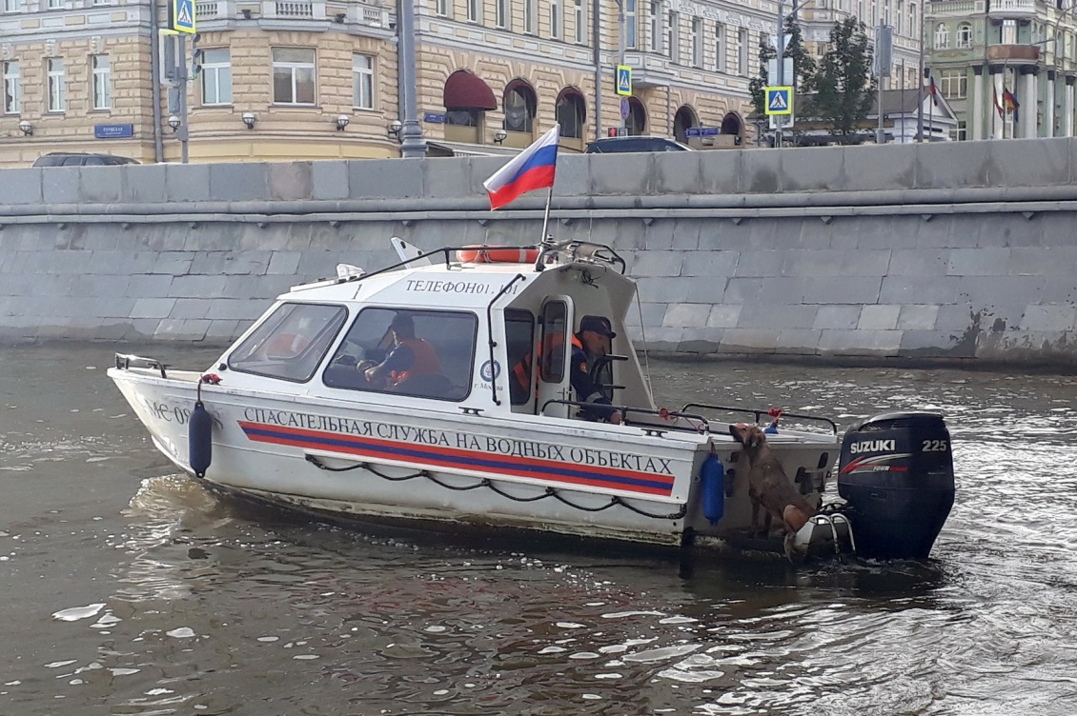

Московские спасатели приходят на помощь не только людям, но и попавшим в беду животным и пернатым.
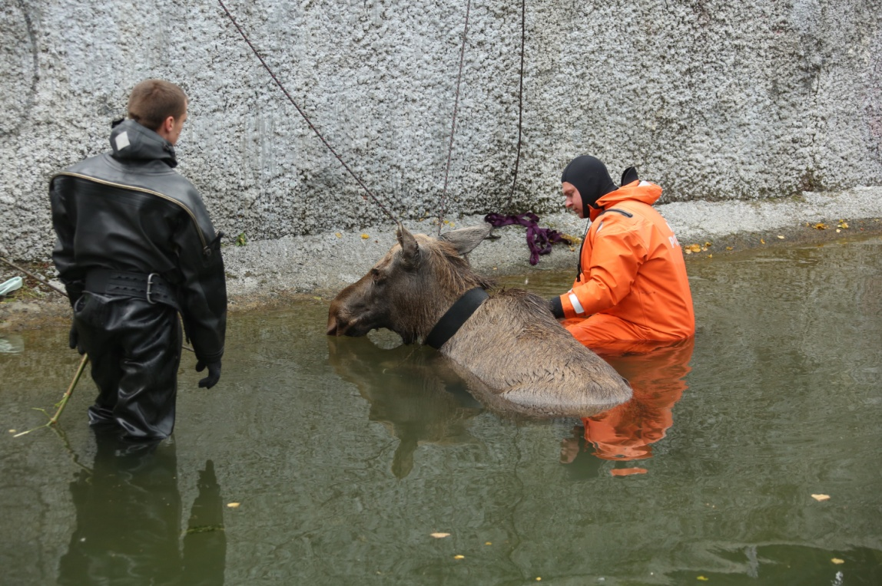
Часто тревожные сигналы о животных поступают от неравнодушных горожан, ставших свидетелями происшествий. В основном в беду попадают бродячие собаки, которые по каким-то причинам оказались в водах Москва-реки. Из-за того, что практически на большей части своей протяжённости водная артерия столицы имеет высокие гранитные набережные, животные, попавшие в воду, не способны самостоятельно выбраться на берег. Тут и приходят на помощь спасатели ГКУ «МГПСС».

Специально для этих целей в арсенале каждой поисково-спасательной станции имеются специальные средства спасения, одно из них – ловчая петля. Это длинная трубка с металлической петлёй на конце, которую спасатель накидывает на животное, и затягивает так, что бы его можно было безопасно извлечь из воды с первого раза. Благодаря своей конструкции, данное средство подходит для спасения практически любого вида животных.
Кроме того, в феврале 2019 года, ловчую петлю использовали спасатели ПСС «Троицкая» для отлова сбежавших из местного мини-зоопарка лебедей. Тогда, после длительной погони, птиц удалось поймать и благополучно вернуть хозяевам. Так же спасателям Московской городской поисково-спасательной службы на водных объектах приходилось извлекать из воды белок, лис и даже декоративного мини-пига. Кроме того, специалистам МГПСС порой приходиться оказывать помощь попавшим в беду животным и в прибрежных зонах.

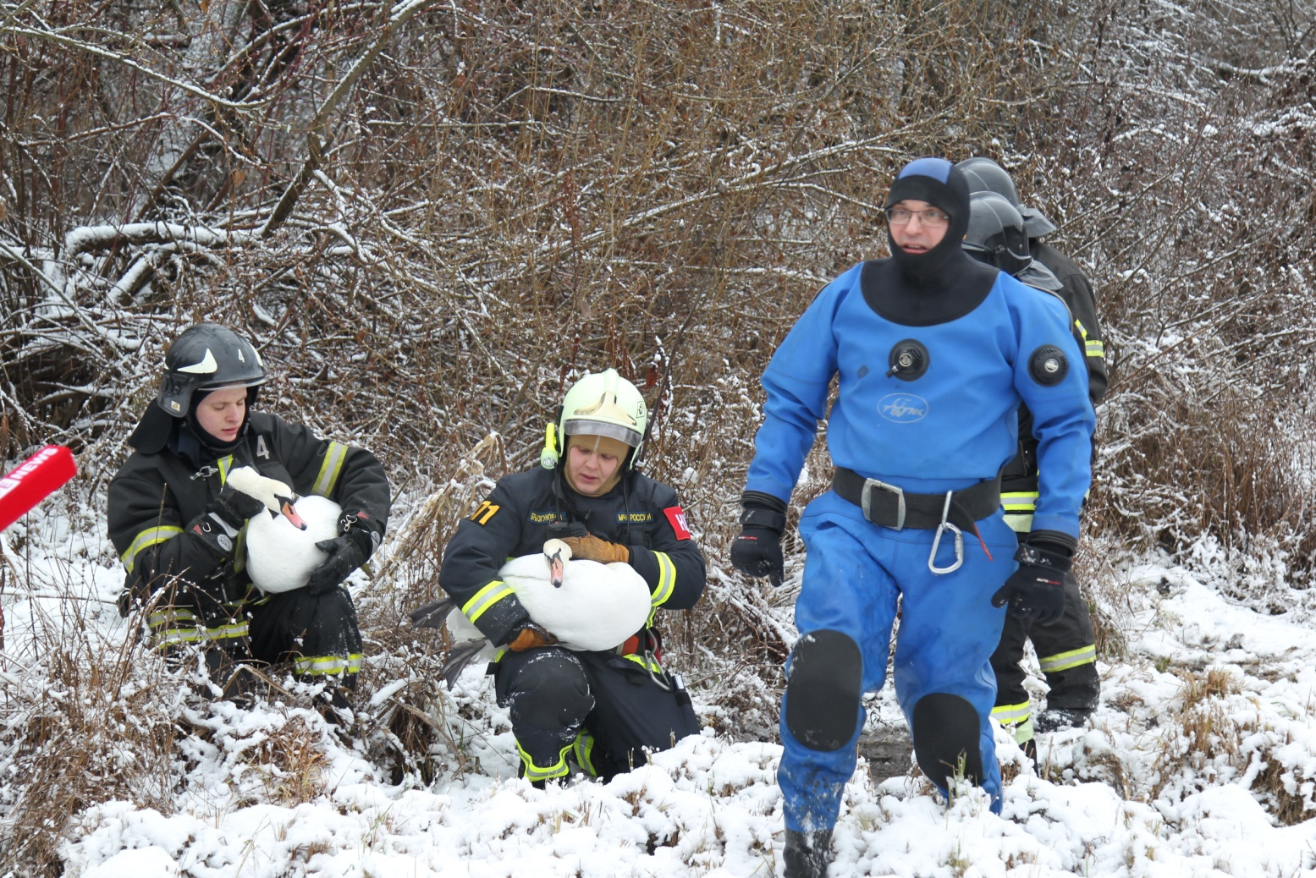

Основная масса происшествий случилась в Центральном и Юго-Восточном округе Москвы, на которые выезжали дежурные смены поисково-спасательных станций «Крымский мост» и «Кожухово».

Работники Пожарно-спасательного центра Москвы также реагируют на заявки, в случае которых помощь нужна не только людям, но животным.
«В этом году подразделения ГКУ «ПСЦ» выезжали 303 раза на помощь домашним животным, в том числе на вызовы с дикими животными, которые могли нести угрозу людям. Например, это змеи, лисы, еноты, лоси и многие другие», - говорит заместитель начальника службы пожаротушения и проведения аварийно-спасательных работ ГКУ «ПСЦ» Александр Квитка.

В 2019 году чаще вызывали спасателей АСО №2, 3 и 5, которые находятся в Северном, Восточном и Северо-Восточном административных округах Москвы. Более 20 заявок поступило в каждый из этих округов, а пожарные Юго-Восточного административного округа выезжали более 40 раз на помощь животным.
Вызовы для помощи животным всегда нестандартные, требуют от спасателей смекалки и совсем не похожи на стереотипное «Снимите кошку с дерева».
В Восточном округе, например, спасатели АСО №5 ГКУ «ПСЦ» в июне в одной из горящих квартир при проведении разведки увидели кота без сознания. Московские спасатели надели на животное кислородную маску и начали проводить сердечно-легочную реанимацию (непрямой массаж сердца). После того как котенок пришел в сознание, его вынесли на улицу и продолжили оказывать помощь, поливая водой.
«Спасенного котика отвезли в ветеринарную клинику, а вернувшаяся к этому моменту хозяйка квартиры очень долго благодарила за спасенную жизнь своего питомца», - рассказал старший дежурный смены АСО№5 Андрей Макаров.
В ноябре этого года спасатели АСО №5 выезжали освободить собаку Кекса, лапа которого застряла в отверстии для запорного ригеля двери, когда он радостно встречал хозяев, и без аварийно-спасательного инструмента было не обойтись. Спустя неделю московские спасатели Восточного округа спасли кошку, которая не могла слезть с забора - лапа была проткнута арматурой.
«Мы установили лестницу, зафиксировали кошку мягкими носилками и одеялом. При помощи гидравлического инструмента перекусили арматуру и элетрорезом спилили уголок», - рассказывает старший дежурный смены Андрей Макаров, - «затем доставили в ближайшую ветеринарную клинику и совместно с ветеринаром изъяли кусок решетки из лапы».

Иногда в период замерзания водоёмов водоплавающие птицы попадают в ловушку и вмерзают в ледяную корку. Спасатели ГКУ «МГПСС» так же оказывают помощь пернатым – для этих случаев имеется специальный сачок, которым накрывают птицу. После чего проламывают образовавшийся вокруг птицы лёд и отпускают на волю. Последний такой случай произошёл в Восточном округе на Озере Белое.
«Во время патрулирования мы увидели «серую шейку», отчаянно пытавшуюся выбраться из ледяного окружения, – рассказывает спасатель ПСС «Косино» Василий Христенко. – Специальным сачком мы её выловили из воды. К тому моменту, как мы пришли на помощь несчастной птице, она уже начинала постепенно покрываться тонкой ледяной корочкой. Хорошо еще, что не было смельчаков, готовых прийти на помощь водоплавающей, ведь лёд на поверхности ещё совсем тонкий и такая задумка могла бы обернуться плачевно».
Так же случается, что утки попадают в ловушку из рыболовных снастей, оставленных беспечными рыбаками на берегах или в воде. Птицы запутываются в них, наносят себя раны. Подобный случай спасения произошёл зимой прошлого года в центре столицы, тогда спасатели ПСС «Крымский мост» вызволили из сетей и крючков селезня.

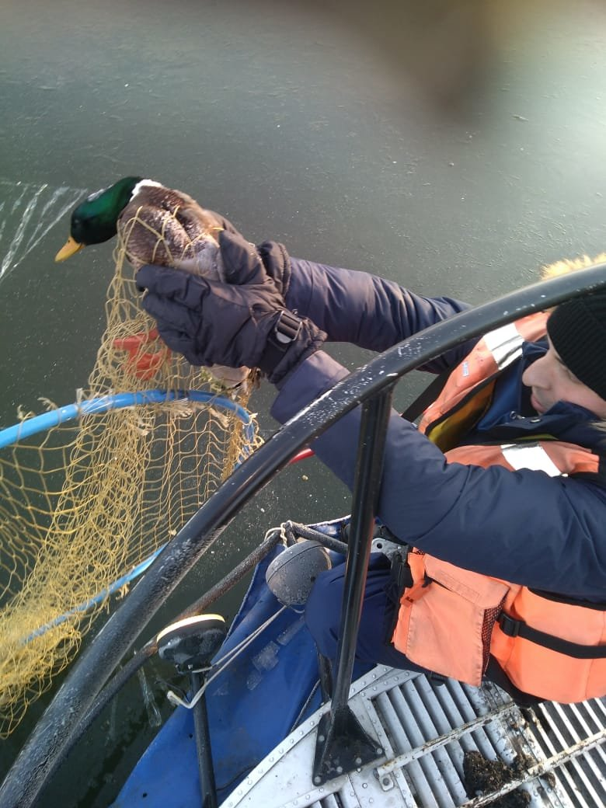

Пожарные Троицкого и Новомосковского административных округов Москвы несколько раз выезжали по заявкам очевидцев «Собака в реке и не может самостоятельно выбраться». В Северо-Западном административном округе спасатели АСО №9 ГКУ «ПСЦ» летом в течение недели практически каждый день выезжали, чтобы достать утят, которые проваливались то в колодец, то в коллекторы.
В предыдущие годы в практике спасателей было тоже немало необычных случаев, связанных с животными. Жители Москвы довольно часто вызывали спасателей для отлова змей, которые могли оказаться ядовитыми и нести угрозу людям. Так же ловили игуану, которая разгуливала в парке 850-летия Москвы. Рептилия оказалась сбежавшим животным из контактного зоопарка. Было и несколько историй «Енот на дереве». Практически всегда такие дикие животные оказываются чьими-то сбежавшими домашними питомцами. В случае если хозяин находится, ему возвращают животное. В остальных случаях диких животных передают в Департамент природопользования и охраны окружающей среды города Москвы. Также животных отпускают в лесополосу таких как: змеи или лосей. Когда животное пострадало и ему необходим уход, для спасенного пытаются найти волонтера. Так, например, спасатели нашли волонтера для кошки, которую сняли с забора в ВАО и провели в ветклинике операцию. Нашли и волонтеров, которые позаботились о раненой сове, оказавшейся на территории пожарного отряда в ТиНАО.
В целом за прошедший год спасателями Московской городской поисково-спасательной службы на водных объектах и Пожарно-спасательного центра было совершено более 350 выездов.

